在线考试项目
- 数据库基本表格

V1 考试基本信息
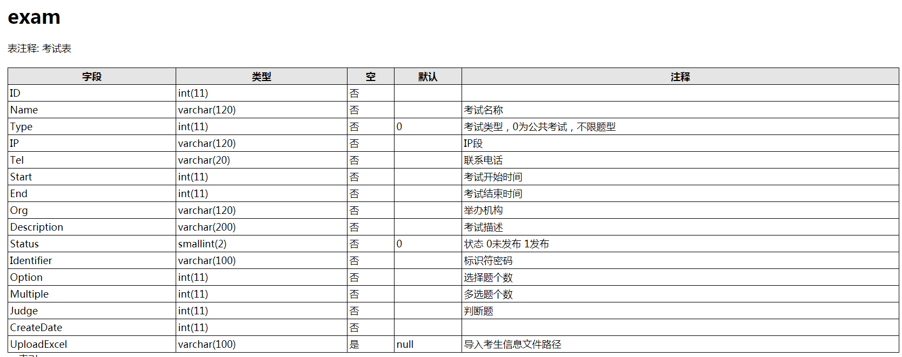

V2 考生信息表
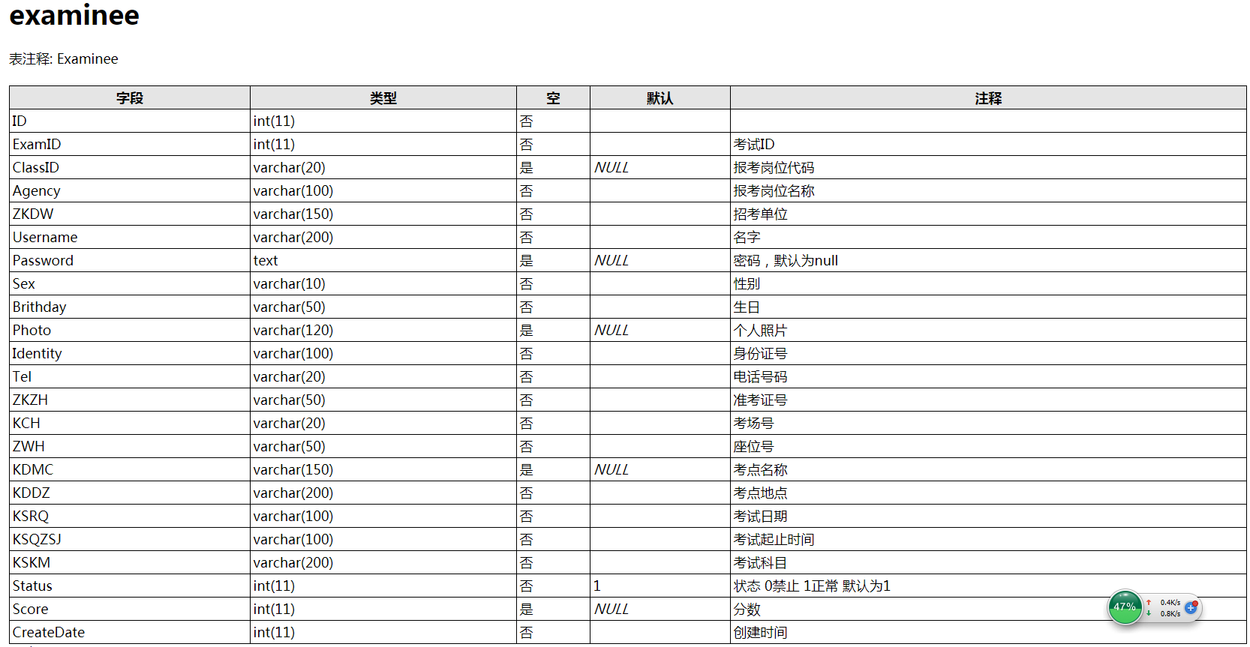

V3 考试题目表
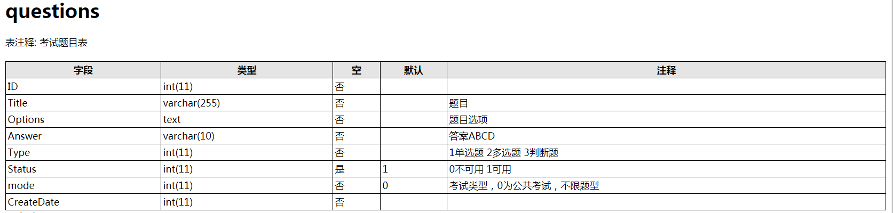

V4 生成试卷表

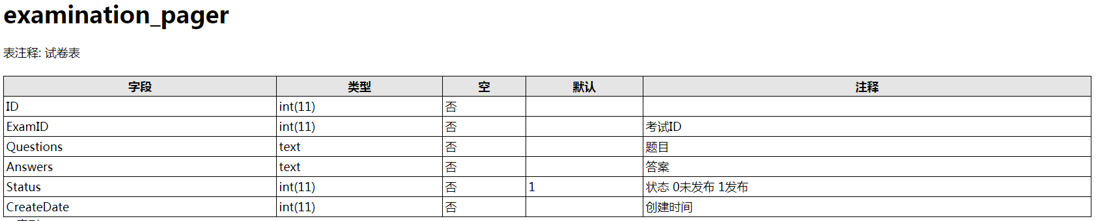

V5 考试记录表
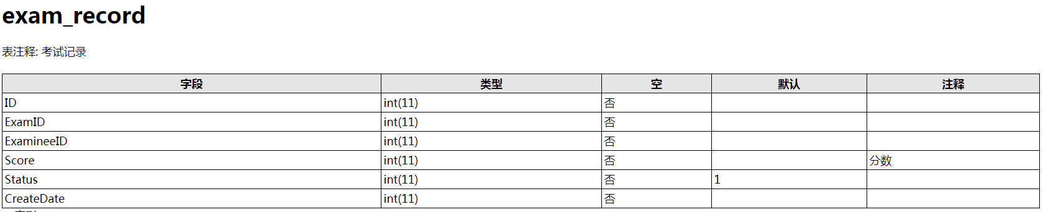

V6 上传题目列表
